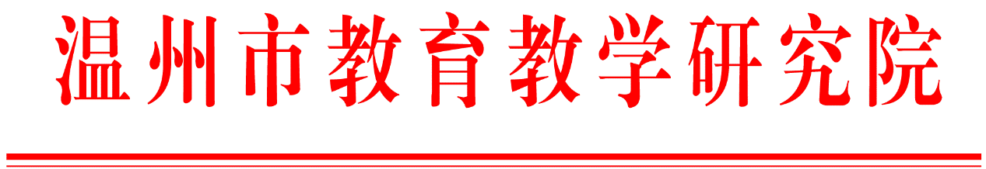
温教研科函〔2025〕321号

关于举行温州市第六批教科研推广应用成果《核心素养视域下高中生物单元作业设计》
第三次研讨活动的通知

各县（市、区）教育局教研部门，市局直属各高中：
根据市教研院工作计划，决定举行第六批教科研推广应用成果《核心素养视域下高中生物单元作业设计》第三次研讨活动。现将有关事项通知如下：
一、活动主题
深化单元作业设计，提升学生核心素养
二、时间地点
时间：2025年7月16日上午8：30报到，活动为期一天。
地点：龙湾中学
三、活动内容
时间安排 | 活动内容 | 主讲人
8:30-11:40 | 专题讲座：作业育人价值的体现——温州文化基因融入作业情境 | 张索  华东师大教授
13:00-13:45 | 成果分享：单元作业情境创设与持续性评价 | 袁从容  温州市教师教育院
14:00-14:45 | 专题讲座：指向深度学习的高中生物作业设计与评价 | 郑淑芬  文成中学
15:00-15:45 | 专题讲座：校本研修与学科作业开发实践研究 | 王志国  苍南星汇高中
四、参加对象
各推广课题负责人及其课题组成员（具体见附件1）
五、其他事项
参加活动人员差旅费回原单位报销。

附件：温州市《核心素养视域下高中生物单元作业设计》优秀教研成果推广和应用立项名单

温州市教育教学研究院
2025年7月1日

附件
温州市《核心素养视域下高中生物单元作业设计》
优秀教研成果推广和应用立项名单

序号 | 区域 | 课题名称 | 负责人 | 推广应用单位
1 | 市直 | 指向核心素养的高中生物单元作业设计研究 | 黄克坚 | 温州市第八高级中学
2 | 市直 | 从知识导向到素养培育的高中生物作业重构与学业质量评价研究 | 姜海瑞 | 龙湾中学
3 | 市直 | 核心素养导向的高中生物单元作业优化设计与实践应用研究 | 丁德成 | 龙湾区永强中学
4 | 市直 | 核心素养视域下结合学情的高中校本生物单元作业设计 | 林春晓 | 瓯海中学
5 | 瑞安 | 教学评一体化视角下的高中生物大单元实验教学作业的优化设计 | 黄心怡 | 瑞安市第五中学
6 | 瑞安 | 高中生物学选修三模块单元项目化作业设计研究 | 徐文新 | 瑞安中学
7 | 瑞安 | 核心素养视域下高中生物单元作业的应用及研究 | 王华虎 | 瑞安市教育发展研究院
8 | 文成 | 思维可视化：指向深度学习的高中生物作业设计与评价 | 郑淑芬 | 文成中学
9 | 苍南 | 基于体验式学习的高中生物实践型作业设计 | 李德梁 | 苍南县灵溪中学（三禾高级中学）
10 | 苍南 | 基于学科核心素养的高中生物课时校本作业开发实践研究 | 王志国 | 苍南星汇高级中学
11 | 苍南 | 指向核心素养的高中生物必修模块“四位一体式”作业设计 | 张阿英 | 苍南县金乡高级中学

